**Starosta Powiatu Mieleckiego**

G.6620.78.2025 Mielec, dnia 28.03.2025

GO.6642.1. 1114.2025.

**Informacja**

w sprawie czynności ustalenia granic działek ewidencyjnych

na wniosek wykonawcy prac geodezyjnych

(dotyczy przypadku gdy podmioty nie są znane lub nie są znane ich adresy zameldowania na pobyt stały lub adres siedziby)

Na podstawie art. 7d i 22 ustawy z dnia 17 maja 1989 r. Prawo geodezyjne i kartograficzne (Dz.U. z 2024 r. poz. 1151 t.j.) oraz § 32 ust. 7 Rozporządzenia Ministra Rozwoju, Pracy i Technologii z dnia 27 lipca 2021 r. w sprawie ewidencji gruntów i budynków (T.j. Dz.U. z 2024 nr 219 z późn. zm.), informuję o przeprowadzeniu czynności ustalenia granic działek ewidencyjnych położonych w:

**obręb ewidencyjny: 0108 Wadowice Górne**

**gmina: 181110_2 Wadowice Górne**

Wykonawca prac geodezyjnych: GEOEKSPERT Usługi Geodezyjne Marcin Słomba tel. 519441754

Kierownik prac: Geodeta Uprawniony mgr inż. Jan Sojka (nr upr. 8393)

|  |  |  |  |
| --- | --- | --- | --- |
| Numery działek  których dotyczy ustalenie | Numery działek sąsiednich | Termin rozpoczęcia czynności ustalenia granic | Miejsce rozpoczęcia czynności ustalenia granic |
| 170/5 | 141, 170/6, 170/7, 170/8, 171/1, 171/2 | **24.04.2025 r.**  **godz. 9:00** | Na granicy działki nr 170/5 z działką nr 141. |

**Pouczenie:**

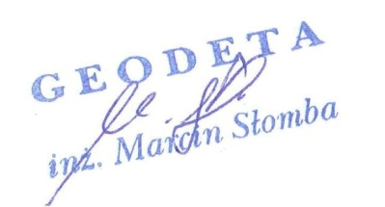W interesie Pana (Pani) jest udział w tych czynnościach, osobiście lub przez swojego przedstawiciela. Osoby biorące udział w czynnościach ustalenia granic powinny posiadać dokument tożsamości, a w przypadku występowania w charakterze przedstawiciela – pełnomocnictwo na piśmie. Dokument świadczący o pełnomocnictwie zostanie dołączony do akt. Nieusprawiedliwione niestawiennictwo stron nie wstrzymuje czynności ustalenia granic działek ewidencyjnych.

podpis wykonawcy prac